Obnova meteorne kanalizacije in fekalnega kanalizacijskega priključka Vila Bled na odseku državne ceste Lesce- Bled- Bohinj ( AP Mlino – Vila Bled – Pristava)
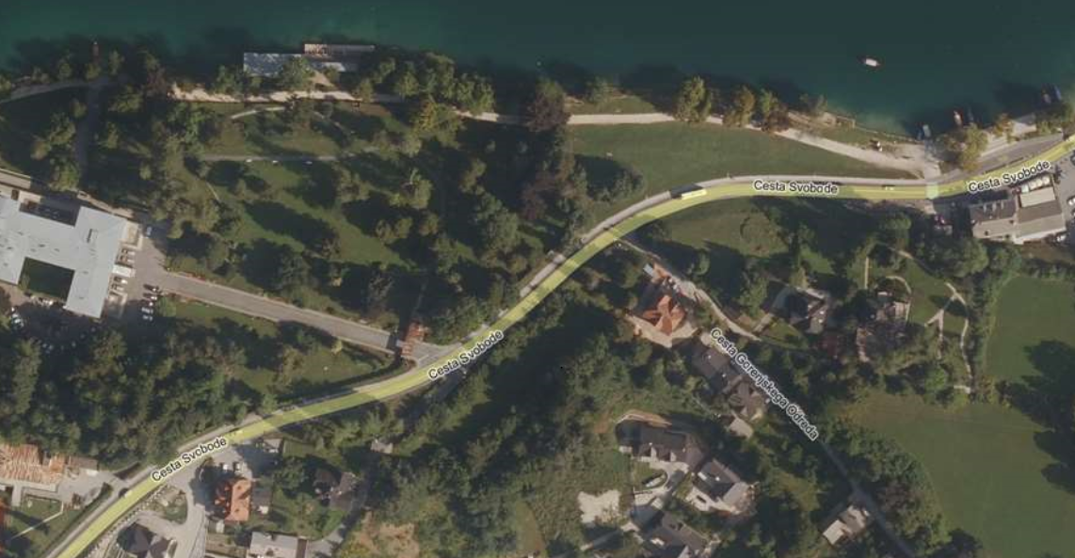
Meteorni kanal Fi 300 L= 120 m
Fekalni priključek Fi 160 L= 250 m
Meteorni kanal Fi 250 L= 290 m m
Obstoječi kanal Fi 400 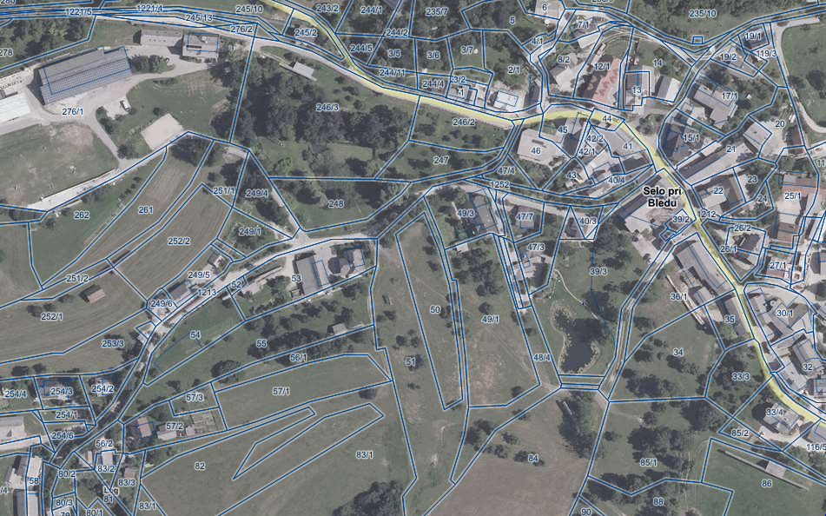
Meteorna kanalizacija
Fekalni priključek Vila Bled

